ЧЕЛЯБИНСКАЯ ОБЛАСТЬ

АДМИНИСТРАЦИЯ
ЗЛАТОУСТОВСКОГО ГОРОДСКОГО ОКРУГА
РАСПОРЯЖЕНИЕ

24.01.2024 г. | № | 210-р/АДМ
г. Златоуст
Об утверждении карты-схемы границы прилегающей территории

В соответствии с Федеральным законом от 06.10.2003 г. № 131-ФЗ
«Об общих принципах организации местного самоуправления в Российской Федерации», законом Челябинской области от 03.07.2018 г. № 748-ЗО
«О порядке определения границ прилегающих территорий», решением Собрания депутатов Златоустовского городского округа от 06.07.2012 г.
№ 30-ЗГО «Об утверждении Правил благоустройства территории Златоустовского городского округа»:
1. Утвердить карту-схему границ прилегающей территории к земельному участку с кадастровым номером 74:25:0303203:5, расположенному
по адресу: Челябинская область, г. Златоуст, ул. 1-я Нижне-Заводская, д. 38, принадлежащему муниципальному автономному дошкольному образовательному учреждению «Детский сад № 33» (ИНН: 7404024715,
ОГРН: 1027400578457, тел./факс: 8 (3513) 75-57-17) на праве постоянного (бессрочного) пользования, и к нежилому помещению с кадастровым номером 74:25:0303203:91, расположенному по адресу: Челябинская область,
г. Златоуст, ул. 1-я Нижне-Заводская, д. 38, помещение 1, принадлежащего муниципальному автономному дошкольному образовательному
учреждению «Детский сад № 33» (ИНН: 7404024715, ОГРН: 1027400578457,
тел./факс: 8 (3513) 75-57-17) на праве оперативного управления (приложение).
2. Муниципальному автономному дошкольному образовательному учреждению «Детский сад № 33» обеспечить выполнение мероприятий
по содержанию прилегающей территории в соответствии с Правилами благоустройства территории Златоустовского городского округа, утвержденными решением Собрания депутатов Златоустовского городского округа Челябинской области от 06 июля 2012 г. № 30-ЗГО.
3. Пресс-службе Администрации Златоустовского городского округа (Валова И.А.) разместить настоящее распоряжение на официальном сайте Златоустовского городского округа в сети «Интернет».
4. Организацию выполнения настоящего распоряжения возложить
на заместителя Главы Златоустовского городского округа по инфраструктуре Бобылева В.В.

Рассылка: Сабанов О.В., Ширкова Н.А., Бобылев В.В., УАиГ ЗГО, ОМС «КУИ ЗГО»,
пресс-служба, МКУ УОиМП ЗГО, прокуратура, Росреестр, ПУ

Исполняющий обязанности Главы Златоустовского городского округа | 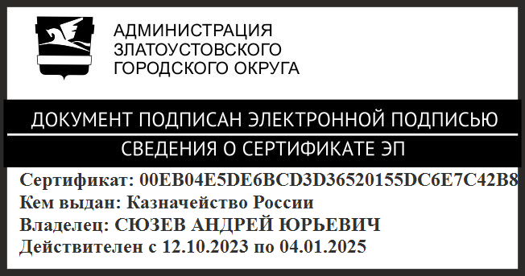 | А.Ю. Сюзев

ПРИЛОЖЕНИЕ
Утверждено
распоряжением Администрации
Златоустовского городского округа
от 24.01.2024 г. № 210-р/АДМ

